操作チュートリアル
共有フォルダユーザー編
(完全一致検索設定)

第4版
2023/02/27

目次
1. 概要 1
2. 共有フォルダ機能を使用して他ユーザーとフォルダを共有する 2
2.1. 共有フォルダ設定 2
2.2. 共有フォルダ更新 11
2.3. インポート 16
2.4. 共有フォルダ停止 19
3. 共有フォルダ管理 22
4. 共有先ユーザーによる共有フォルダへのアクセス方法 24
5. 共有先ユーザーによる共有フォルダの解除 27
6. 共有先ユーザーによる共有フォルダの管理 30
6.1. 共有整理用フォルダの作成 30
6.2. 共有フォルダの移動 34
6.3. 共有整理用フォルダの削除 37
7. その他 42
7.1. 検索してもユーザーが見つからない場合 42
7.2. 共有先ユーザーの確認 42
7.3. 共有フォルダに参加可能なユーザーの範囲について 43
7.4. 共有フォルダ内でのファイル操作について 44
7.5. 時限設定を行った共有フォルダの自動削除について 45

概要
本チュートリアルは、共有フォルダの使い方について説明しています。
共有フォルダとは、自分のユーザーフォルダ配下にある特定のフォルダを、他のユーザーからアクセスできるようにする機能です。
※本機能はEnterprise Editionのみ利用可能です。
※共有フォルダを利用するには、事前に管理者による許可が必要です。

なお、本チュートリアルでは説明の便宜上、以下の呼称を使用している箇所がありますのであらかじめお含みおきください。
呼称 | 説明
共有元ユーザー | 共有フォルダ設定を行ったユーザー
共有先ユーザー | 共有フォルダに参加しているユーザー

共有フォルダ機能を使用して他ユーザーとフォルダを共有する

共有フォルダ設定
ここでは共有フォルダの許可を持つユーザー「user0001」にて、ユーザーフォルダ内のフォルダに対して共有フォルダ設定行い、ユーザー「user0002」、「user0003」と共有するための手順を記載します。

- ユーザー「user0001」でProselfにログイン後、ファイル一覧画面にて上部メニュー > 「新規フォルダ」をクリックします。
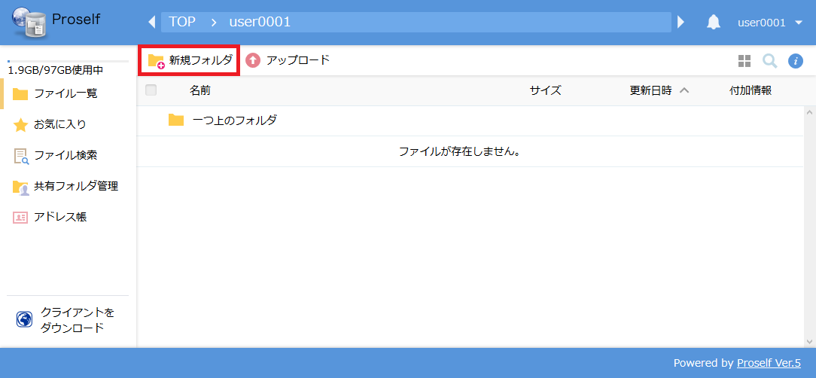
ファイル一覧画面

新規フォルダ作成ダイアログが表示されますので、フォルダ名を入力し「作成」をクリックしてフォルダを作成します。ここでは「共有フォルダA」という名前のフォルダを作成します。
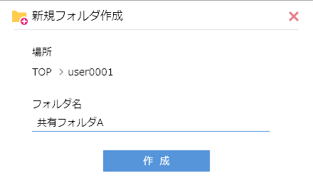
新規フォルダ作成
- 作成したフォルダに対して共有フォルダ設定を行います。「共有フォルダA」にチェックを入れ、上部メニューから「共有設定」>「共有フォルダ」をクリックします。
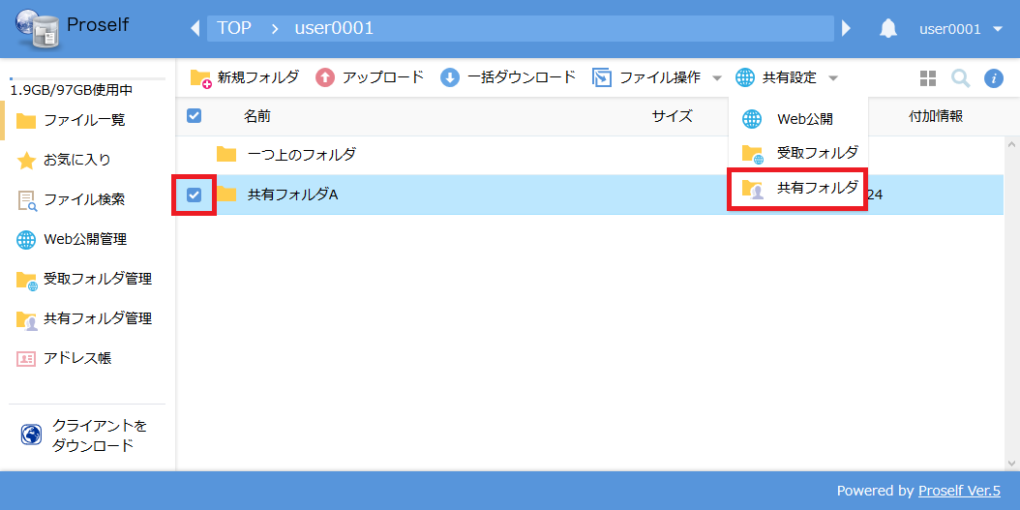
ファイル一覧画面

また以下方法でも共有フォルダ設定を行うことができます。

- 共有フォルダ設定を行いたいフォルダに対して右クリックし、表示されたコンテキストメニュー内の「共有フォルダ」をクリック
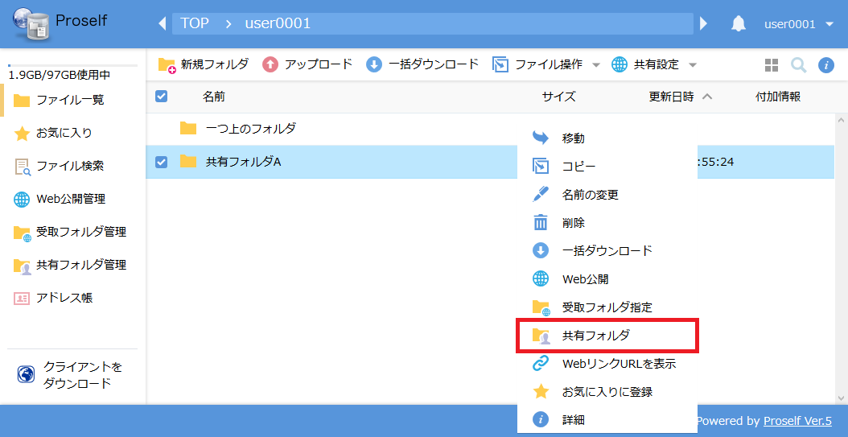
ファイル一覧
- 共有フォルダ設定を行いたいフォルダの詳細画面内にある共有フォルダアイコンをクリック
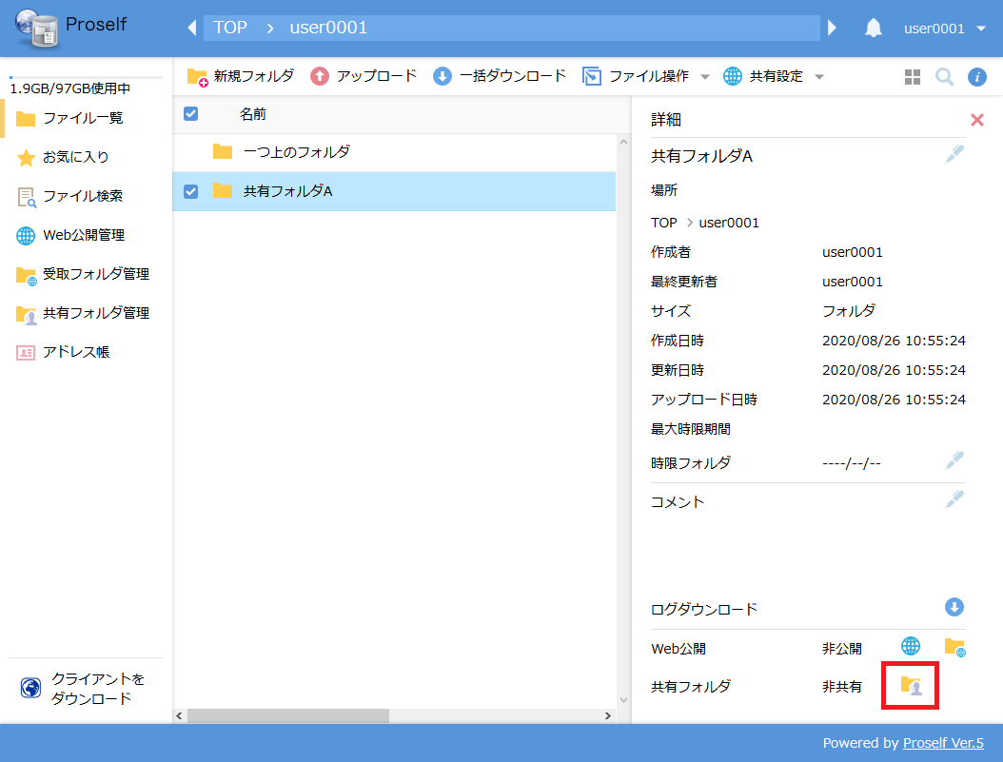
ファイル一覧

- 共有フォルダ設定ダイアログが表示されます。
  - 管理者が設定した検索方法によって設定画面の内容が異なります。表示されている内容が異なる場合は操作チュートリアル「共有フォルダユーザー編(前方一致検索設定)」を参照して下さい。
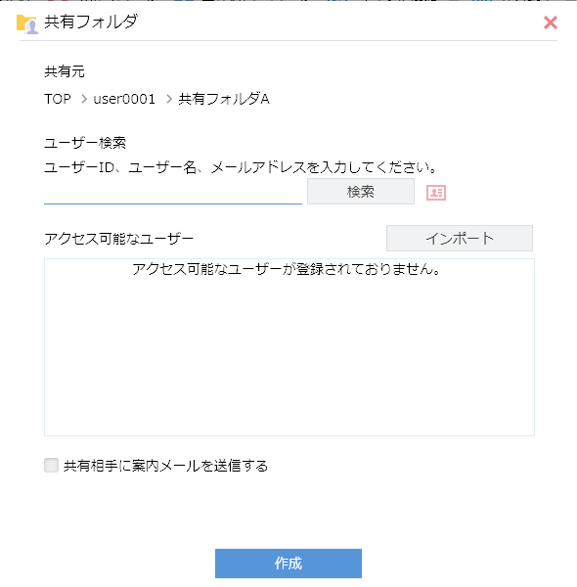
共有フォルダ設定画面

各設定項目については以下の通りです。
項目名 | 説明
共有元 | 共有フォルダを設定するフォルダのパスが表示されます。
ユーザー検索 | 共有フォルダに参加するユーザーを検索します。検索テキストエリアに検索文字列を入力し「検索」ボタンをクリックしますと、検索文字列に合致するユーザーが「アクセス可能なユーザー」に追加されます(※1)。また検索対象は管理者の設定内容によってユーザーID、ユーザー名、メールアドレスの内1つ以上(※2)となります。
アクセス可能なユーザー | 共有フォルダに参加するユーザーが表示されます。
インポート | CSVファイルを使用して共有するユーザーをインポートすることができます。詳細については「2.3.インポート」を参照ください。
共有相手に案内メールを送信する(※3) | チェックを入れて共有フォルダを開始すると、共有先ユーザーのメールアドレスに対して案内メールが送信されます。
※1 検索文字列に合致する該当するユーザーが複数存在する場合は、ユーザー検索ダイアログが表示されますので、追加するユーザーIDにチェックを入れ「追加」をクリックすることで「アクセス可能なユーザー」に追加されます。
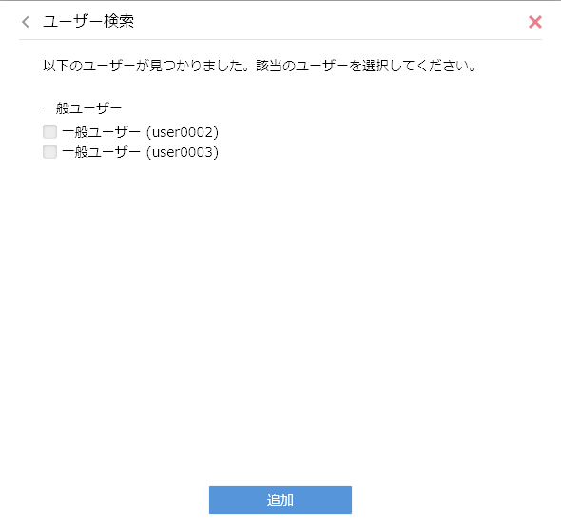
ユーザー検索

※2 ユーザー検索下に表示されている「～を入力してください。」から判断することができます。以下の場合はユーザーID、ユーザー名、メールアドレスが検索対象となります。

ユーザー検索

※3 管理者の設定によっては表示されません。

アドレス帳ボタンについて
検索対象にメールアドレスが含まれている場合は、アドレス帳ボタンからアドレス帳に登録されているメールアドレスを検索条件に使用することができます。
ユーザー検索

アドレス帳ボタンをクリックしますとアドレス帳ダイアログ内に登録済みのメールアドレスが表示されますので、対象のメールアドレスを選択した状態で「検索」ボタンをクリックすることで、そのメールアドレスを持つユーザーを「アクセス可能なユーザー」に追加することができます。
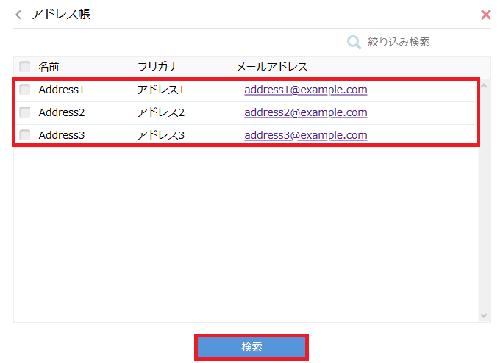
アドレス帳
- 検索テキストエリアに「user0002」を入力し、「検索」ボタンをクリックします。
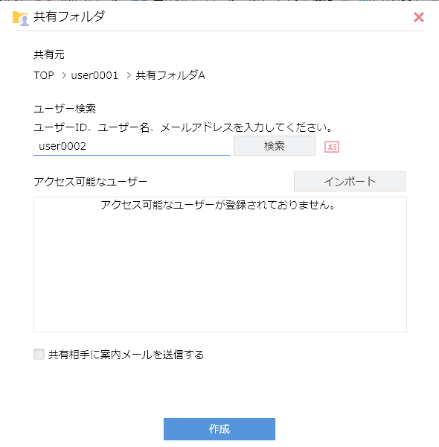
共有フォルダ設定

- 「user0002」が「アクセス可能なユーザー」に追加されます。
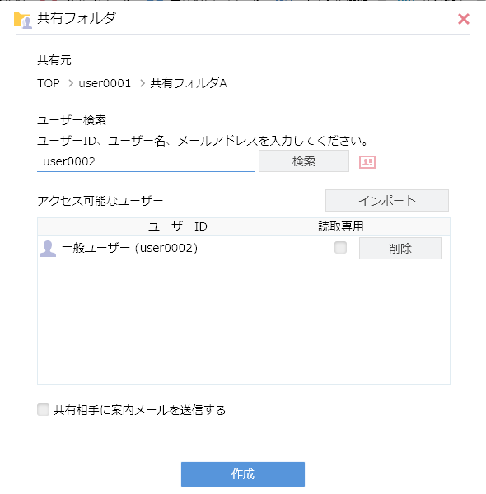
共有フォルダ設定

「アクセス可能なユーザー」に表示される各項目については以下の通りです。
項目名 | 説明
ユーザーID | 共有フォルダに参加するユーザーのIDが表示されます。
読取専用 | 共有フォルダに対して読取専用で参加するかどうかを指定します。  チェックON：読取専用  チェックOFF：読書可能
削除 | ボタンをクリックしますとそのユーザーは「アクセス可能なユーザー」から削除されます。

- ④⑤と同様の手順でユーザー「user0003」を追加します。
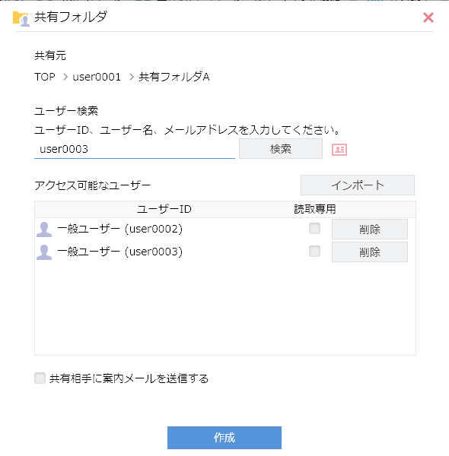
共有フォルダ設定

- 設定内容を確認しましたら、「作成」ボタンをクリックします。
共有フォルダ設定

- 共有フォルダ設定が完了すると、メッセージ「共有フォルダを設定しました。」が表示されます。また、共有フォルダ設定を行ったフォルダは専用のアイコンで表示されます。
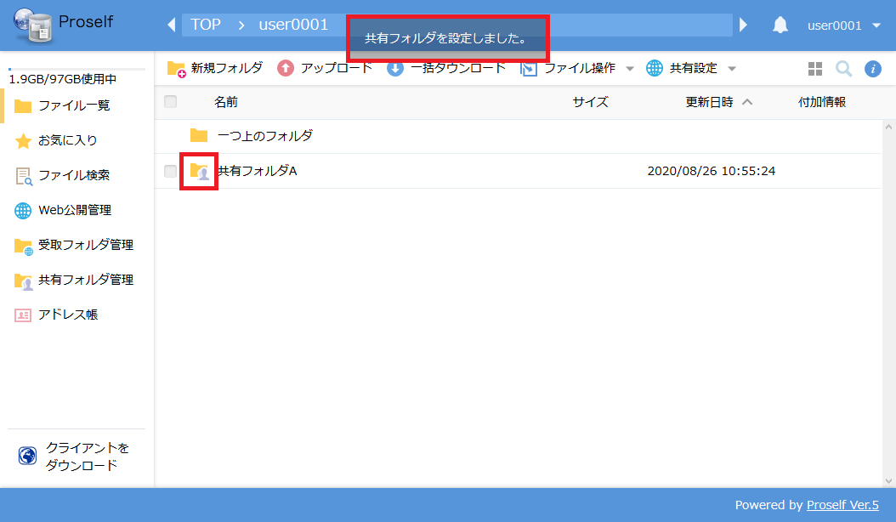

ファイル一覧

- ⑦で「共有相手に案内メールを送信する」にチェックを入れていた場合は、共有先ユーザーに対して以下のような案内メールが送信されます。
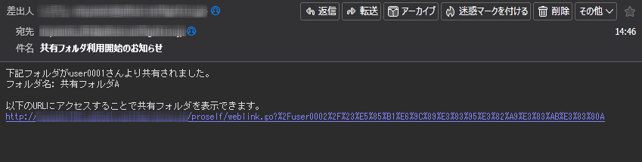
共有先ユーザーに送信される案内メール

設定後、ユーザー「user0002」、「user0003」は、ユーザー「user0001」の「共有フォルダA」内でファイルを共有することができるようになります。
ユーザー「user0002」、「user0003」が共有フォルダへアクセスする方法につきましては、「4.共有フォルダへのアクセス方法」を参照して下さい。

共有フォルダ更新
設定済みの共有フォルダに対して、参加するユーザーの追加や変更などを行うことができます。

ここでは「2.1. 共有フォルダ設定」で設定したユーザー「user0001」の共有フォルダAに対して、読書可能で参加していたユーザー「user0003」を外し、ユーザー「user0004」を読取専用で参加するよう変更します。

- ユーザー「user0001」でログインし、ファイル一覧画面から共有フォルダ設定済みのフォルダにチェックを入れ、上部メニュー内の「共有設定」>「共有フォルダ」をクリックします。
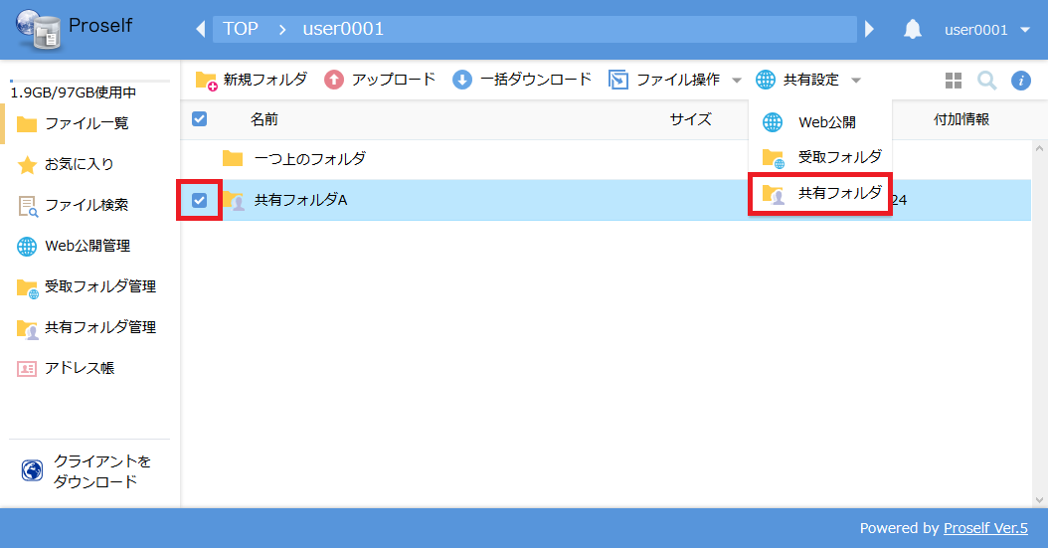
ファイル一覧

また以下方法でも共有フォルダ設定の更新を行うことができます。

- 更新対象の共有フォルダに対して右クリックし、表示されたコンテキストメニュー内の「共有フォルダ」をクリック
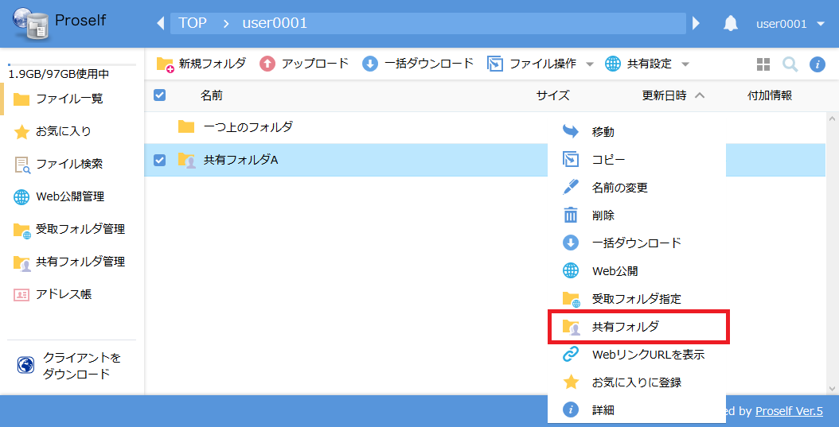
ファイル一覧

- 更新対象の共有フォルダの詳細画面内にある、共有フォルダアイコンをクリック
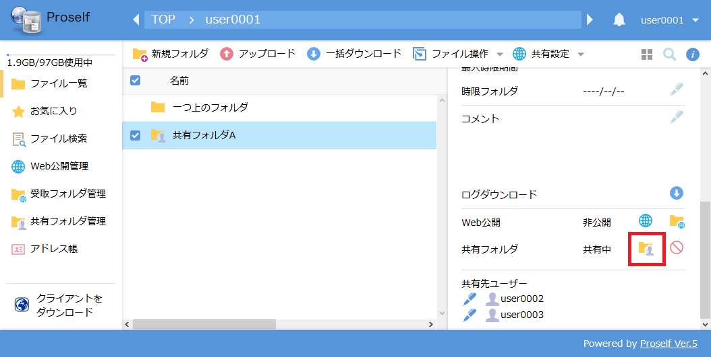
ファイル一覧

- 共有フォルダ設定ダイアログが表示されますので、アクセス可能なユーザー内のユーザー「user0003」右にある「削除」ボタンをクリックします。
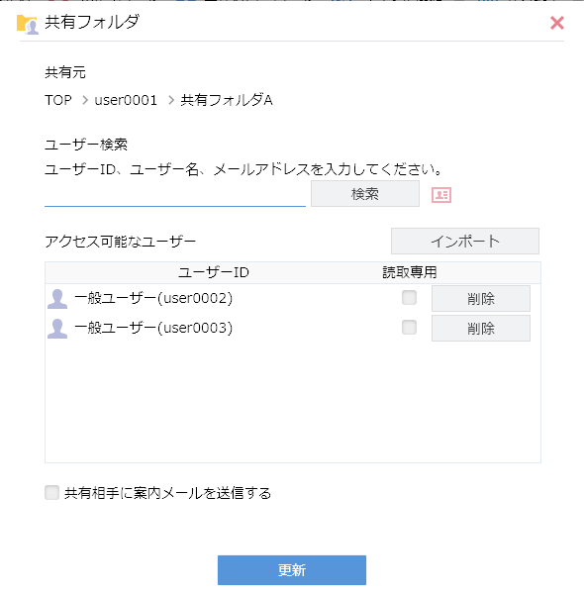
共有フォルダ

- 各設定項目につきましては、「2.1.共有フォルダ設定」をご参照ください。

- 「アクセス可能なユーザー」からユーザー「user0003」が削除されます。
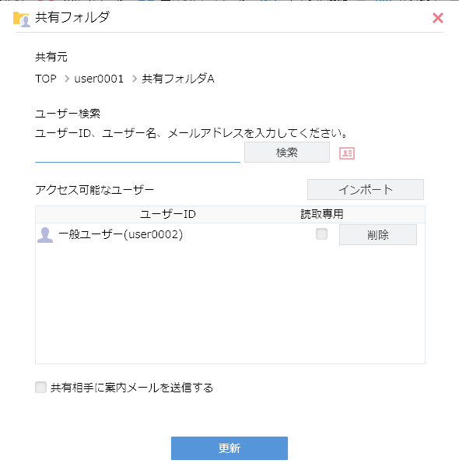
共有フォルダ

- 検索テキストエリアに「user0004」を入力し、「検索」ボタンをクリックして「アクセス可能なユーザー」にユーザー「user0004」を追加します。
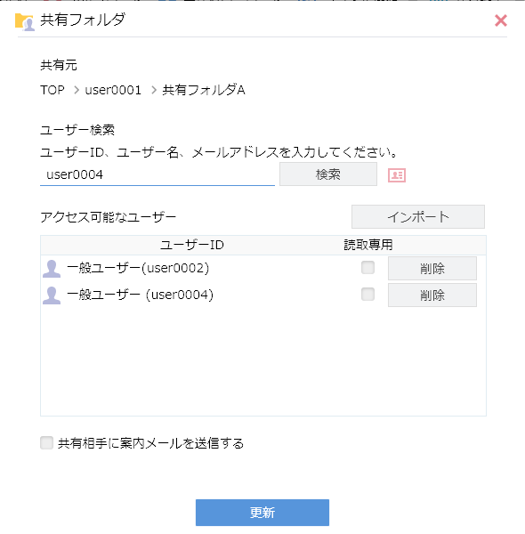
共有フォルダ

- ユーザー「user0004」を読取専用で参加させるため、読取専用列のチェックをONにし「更新」ボタンをクリックします。
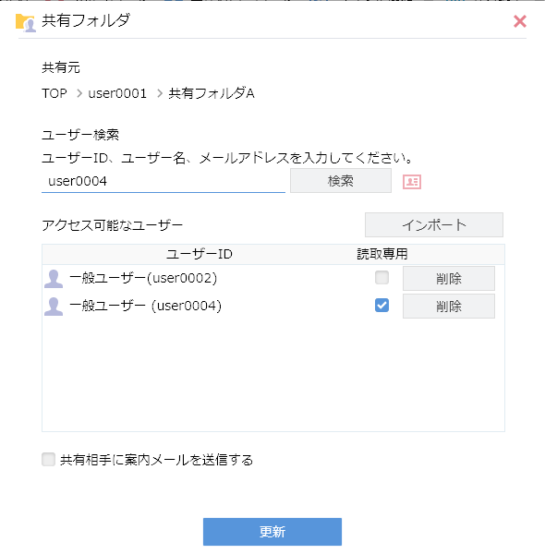
共有フォルダ

共有フォルダの更新が完了すると、メッセージ「共有フォルダを設定しました。」が表示されます。
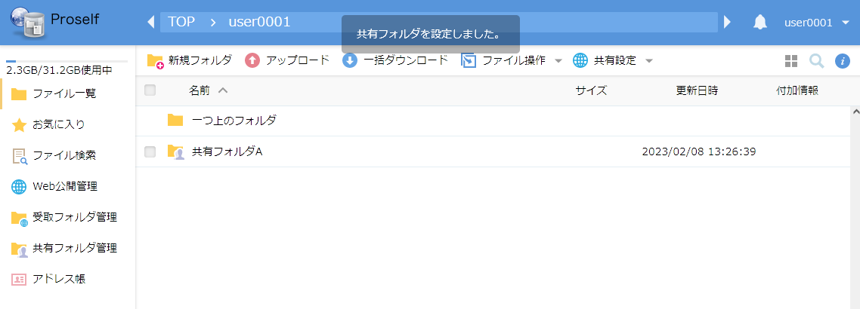
ファイル一覧

- ⑤で「共有相手に案内メールを送信する」にチェックを入れていた場合、共有先として新たに追加したユーザーがいる場合はそのユーザーに対して以下のような案内メールが送信されます。
共有先ユーザーに送信される案内メール

インポート
「2.1. 共有フォルダ設定」、「2.2. 共有フォルダ更新」では、CSVファイルを使用して共有するユーザーのインポートを行うことができます。

- 共有フォルダ設定ダイアログ内の「インポート」をクリックします。
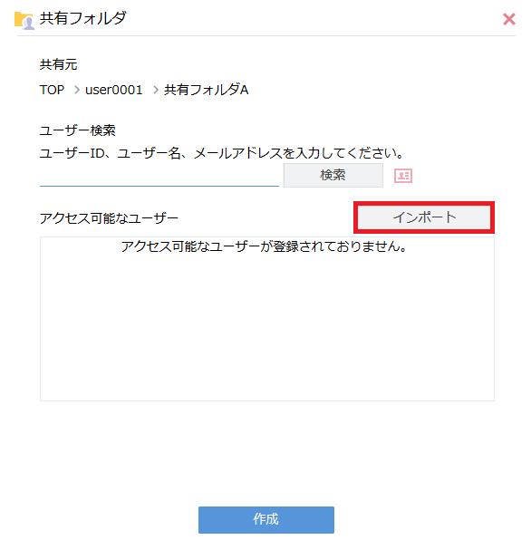
共有フォルダ設定

- 共有するユーザーのインポートダイアログが表示されますので、「ファイルを選択」をクリックし、インポートするCSVファイルを選択します。
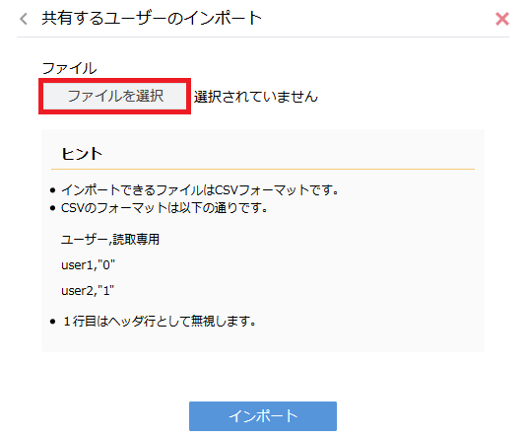
共有するユーザーのインポート

ここでは以下内容のCSVファイルを用意します。
ユーザー,読取専用
user0002,"0"
user0003,"1"
ユーザー列には共有するユーザーに参加するユーザーのIDを指定します。また読取専用列には読書可能/読取専用どちらで参加させるかを指定します。読書可能で参加させる場合は"0"を、読取専用で参加させる場合は"1"を指定してください。

- CSVファイルを選択後、「インポート」をクリックします。
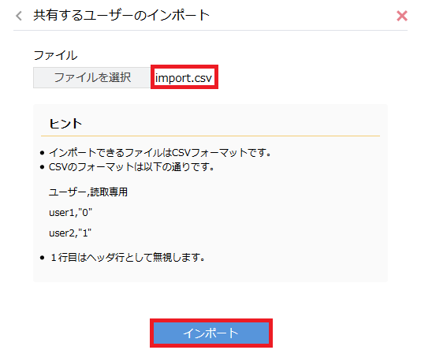
共有するユーザーのインポート

- CSVファイルの内容がアクセス可能なユーザーに反映されます。
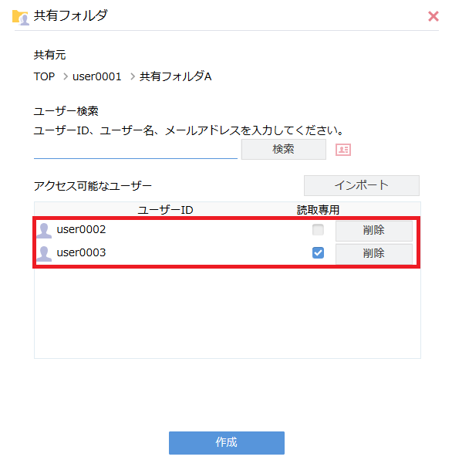
共有フォルダ設定

インポートを実施しますと、アクセス可能なユーザー内のユーザーはCSVファイルの内容で上書きされますのでご注意ください。

共有フォルダ停止
共有フォルダを停止し、参加していたユーザーとのファイルの共有をやめることができます。
ここでは「2.1. 共有フォルダ設定」、「2.2. 共有フォルダ更新」でユーザー「user0001」が設定、更新した共有フォルダAを停止する手順を記載します。

- ユーザー「user0001」でログインし、ファイル一覧画面右上の詳細アイコンをクリックします。
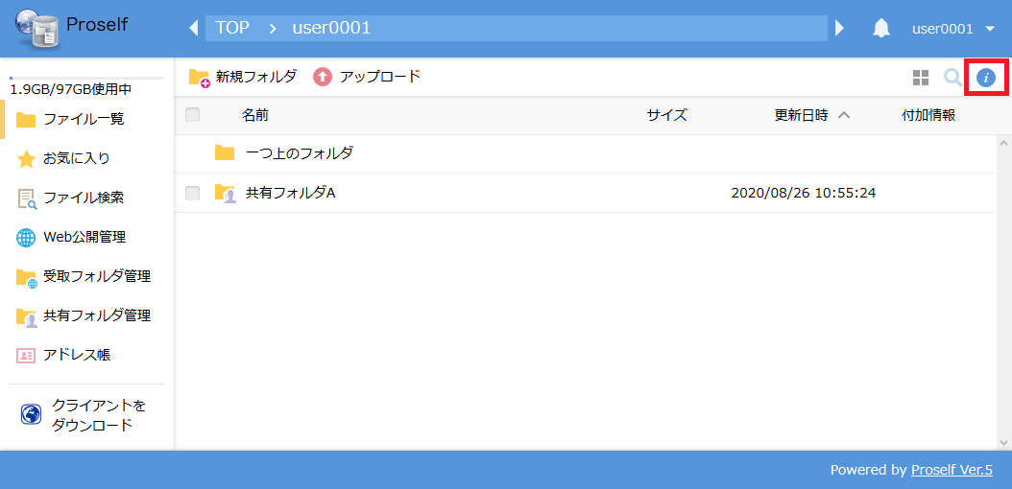
ファイル一覧

- 詳細画面が表示されますので、共有フォルダを停止するフォルダを選択して詳細情報を表示し、共有フォルダ内の停止アイコンをクリックします。
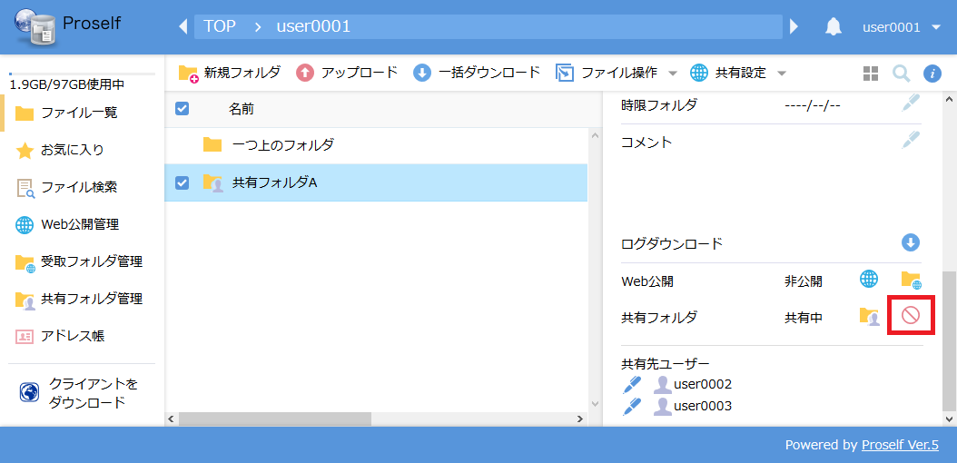
ファイル一覧

- 共有フォルダ停止ダイアログが表示されますので、「停止」をクリックします。
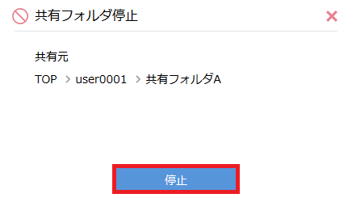
共有フォルダ停止

- 停止が完了すると、メッセージ「共有フォルダを停止しました」が表示されます。またフォルダのアイコンが通常のアイコンに戻ります。
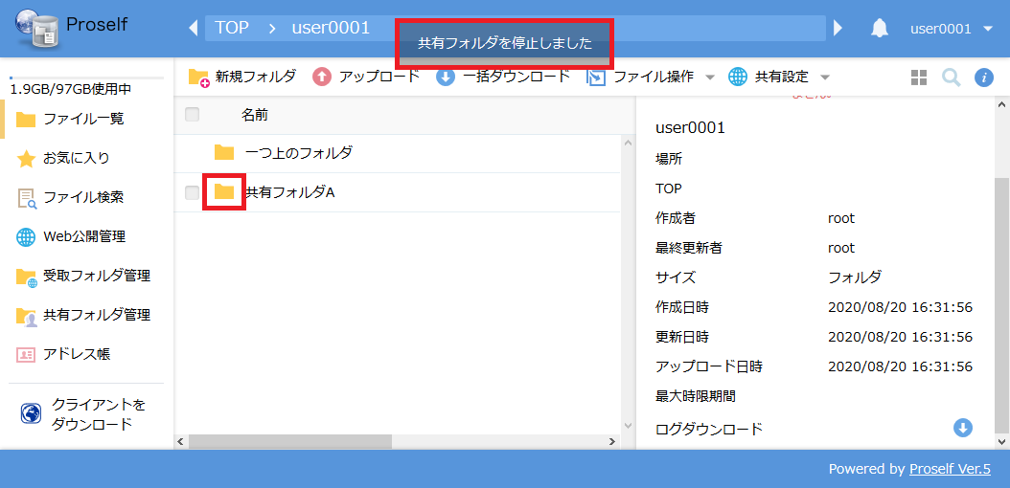
ファイル一覧

共有フォルダ管理
共有フォルダ管理では、自分自身が設定した共有フォルダの一覧の確認や更新、停止を行うことができます。

左メニュー内の「共有フォルダ管理」をクリックします。
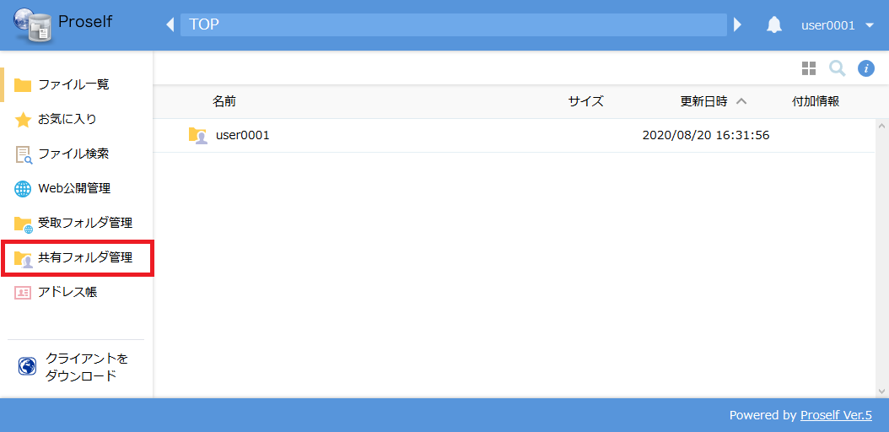
ファイル一覧

共有フォルダ一覧画面に遷移し、自身が設定した共有フォルダの一覧が表示されます。
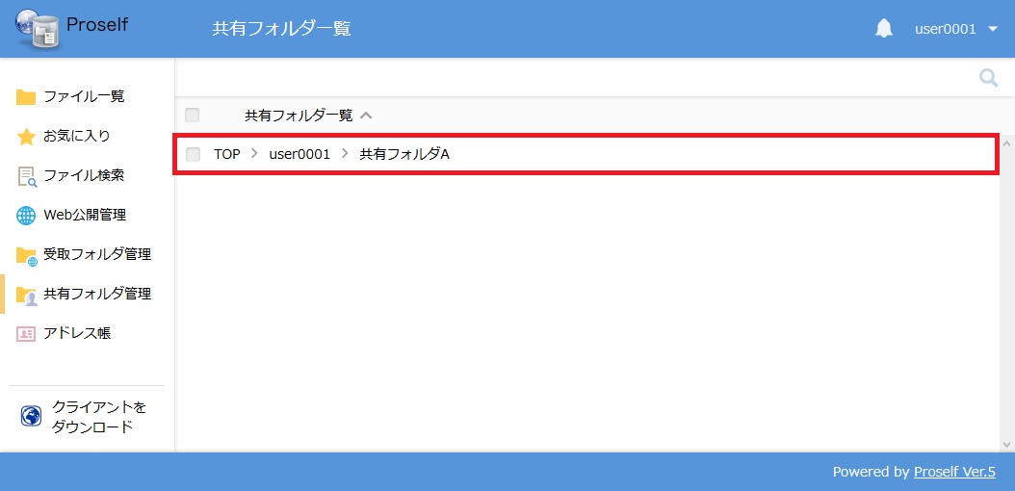
共有フォルダ一覧

管理者ユーザーの場合は「アクセス可能な全ての共有アドレスを表示する」をクリックすることで、自身が設定した共有フォルダだけでなく他ユーザーが設定した共有フォルダも一覧に表示することができます。
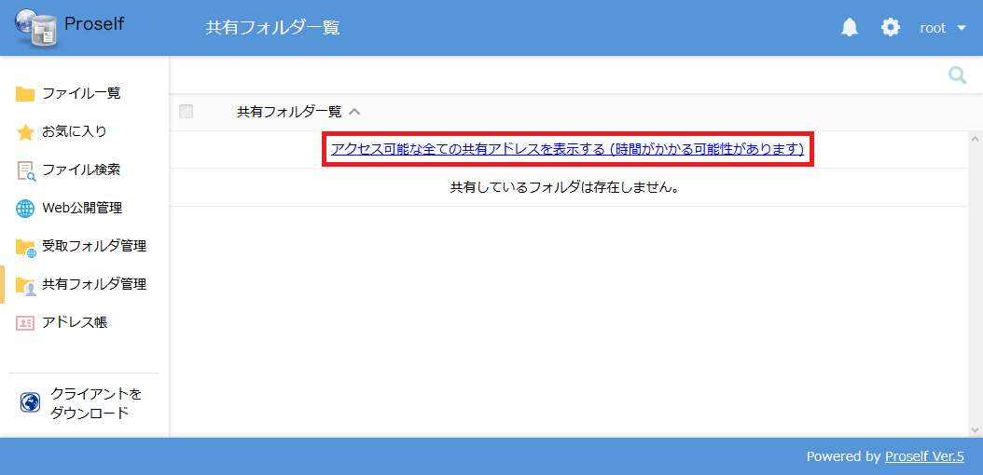
共有フォルダ一覧

対象の共有フォルダにチェックを入れると上部メニューが表示され、共有フォルダの設定変更や停止を行うことができます。
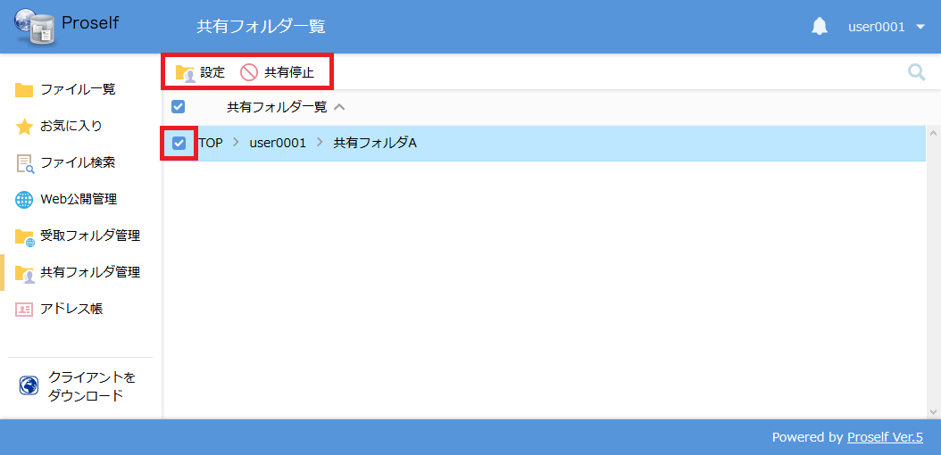
共有フォルダ一覧

共有先ユーザーによる共有フォルダへのアクセス方法
「2.1. 共有フォルダ設定」、「2.2. 共有フォルダ更新」を実施後、共有先ユーザーが共有フォルダにアクセスする方法を記載します。

以下では、ユーザー「user0001」が「共有用ファイル.docx」を配置した共有フォルダ「共有フォルダA」に、ユーザー「user0002」が読書可能、ユーザー「user0003」が読取専用で参加している場合について記載しております。
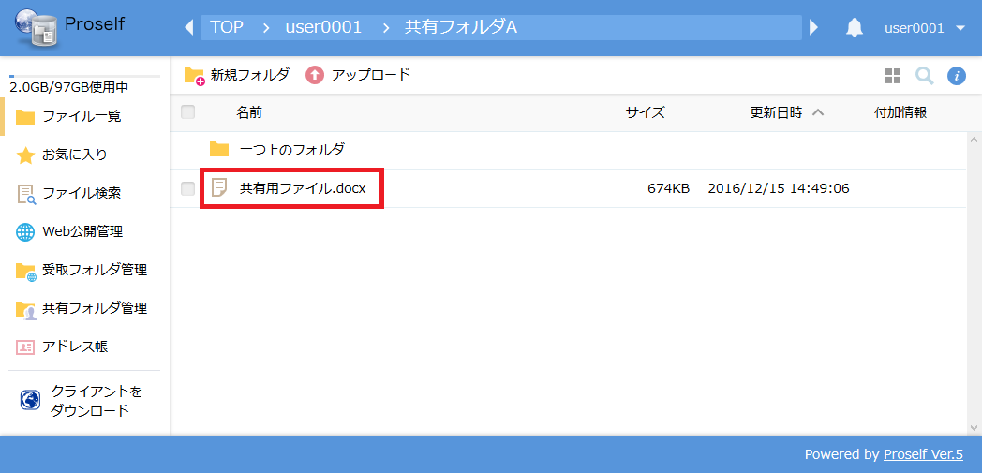
ファイル一覧

ユーザー「user0002」の場合
ユーザー「user0002」でログイン後、ファイル一覧画面から自身のユーザーフォルダをクリックします。
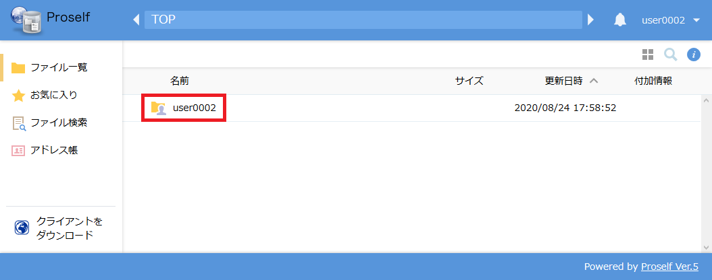
ファイル一覧
ユーザーフォルダ直下にユーザー「user0001」が設定した共有フォルダである「共有フォルダA(user0001)」が表示されます。
- 括弧内には共有元ユーザーのIDまたは名前が表示されます。
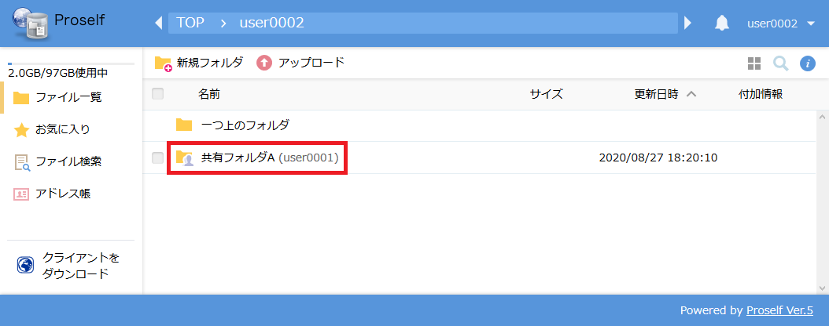
ファイル一覧

「共有フォルダA(user0001)」をクリックすると、ユーザー「user0001」が配置した「共有用ファイル.docx」を確認することができます。
ユーザー「user0002」は読書可能で参加しているため、ファイルやフォルダのダウンロード、アップロード、フォルダ作成等を行うことができます。
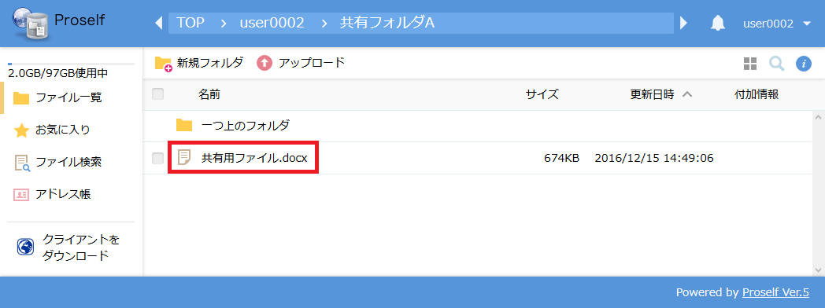
ファイル一覧

ユーザー「user0003」の場合
ユーザー「user0003」もユーザー「user0002」同様の手順で共有フォルダAにアクセスし、「user0001」が配置した「共有用ファイル.docx」を確認することができます。
ただし、ユーザー「user0003」は読取専用で参加しているため、上部メニューに「新規フォルダ作成」や「アップロード」が表示されず、ファイルやフォルダのダウンロードのみ行うことができます。
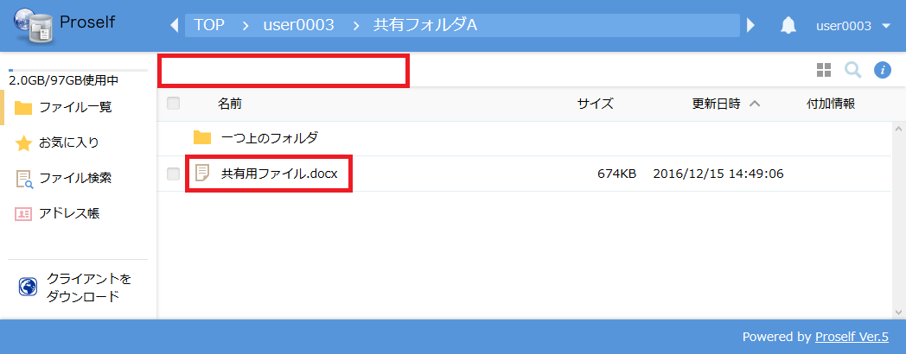
ファイル一覧

共有先ユーザーによる共有フォルダの解除
共有元ユーザーは「2.2.共有フォルダ更新」で共有フォルダからユーザーを外すことができますが、共有先ユーザーが共有フォルダの解除を行い自分で共有フォルダから外れることもできます。ここではその方法について記載します。
- Proself Ver5.60以上でご利用可能です。

以下はユーザー「user0002」が、ユーザー「user0001」によって共有されている「共有フォルダA」を解除する手順となります。

ユーザー「user0002」でログイン後、ファイル一覧画面から自身のユーザーフォルダをクリックします。
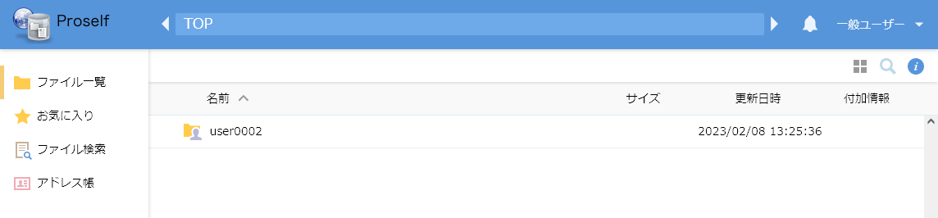
ファイル一覧

ユーザーフォルダ直下にユーザー「user0001」が設定した共有フォルダである「共有フォルダA(user0001)」が表示されます。
- 括弧内には共有元ユーザーのIDまたは名前が表示されます。
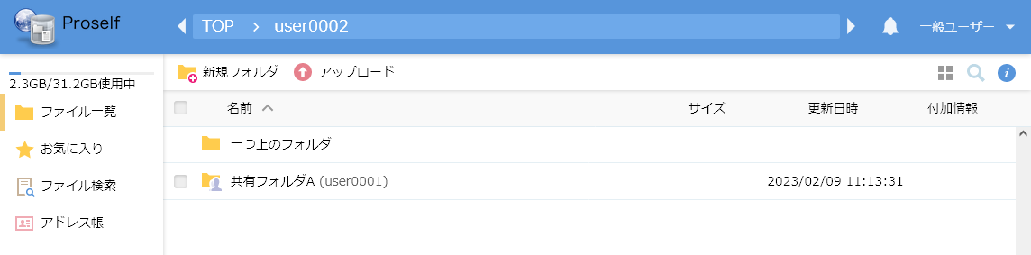
ファイル一覧

「共有フォルダA(user0001)」を選択し、画面右上の「i」ボタンをクリックして詳細画面を開き、「共有フォルダ」の右側にある解除アイコンをクリックします。
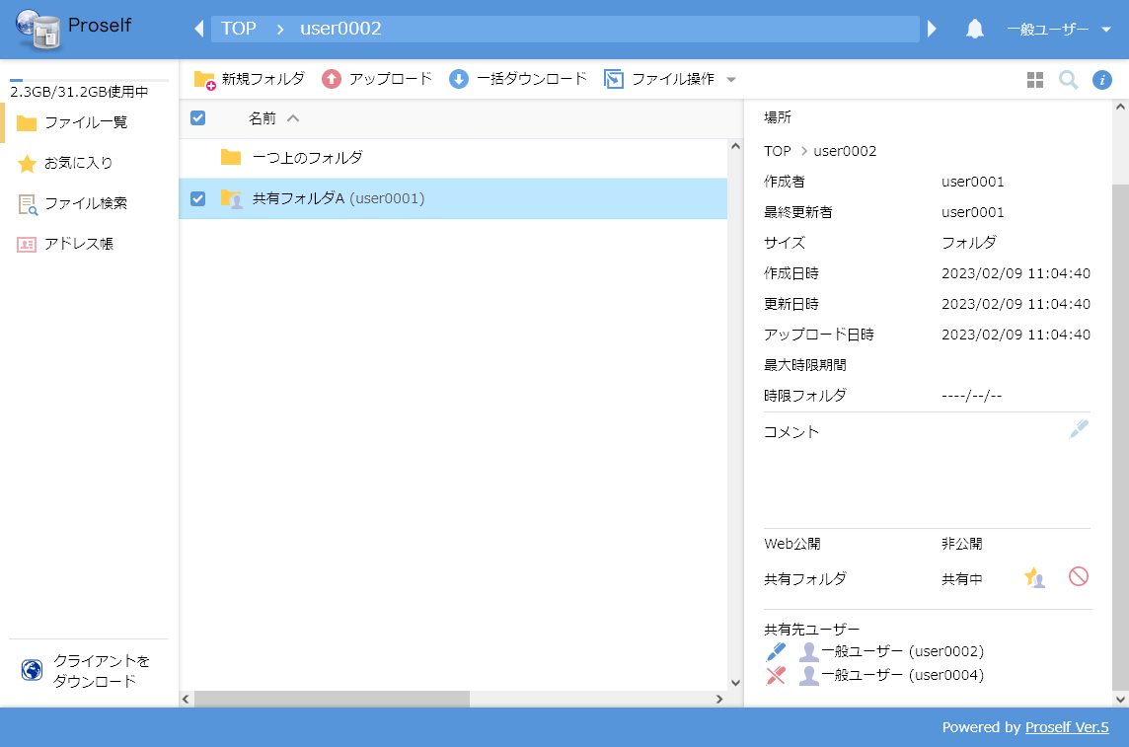
詳細画面

共有フォルダ解除ダイアログが表示されますので、「解除」をクリックします。
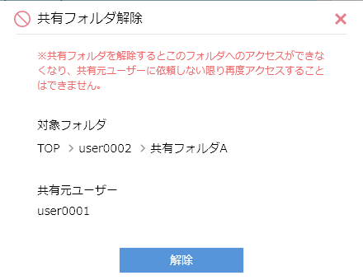
共有フォルダ解除

解除が完了するとメッセージ「共有フォルダを解除しました」が表示されます。また、「共有フォルダA(user0001)」がファイル一覧上から消えます。
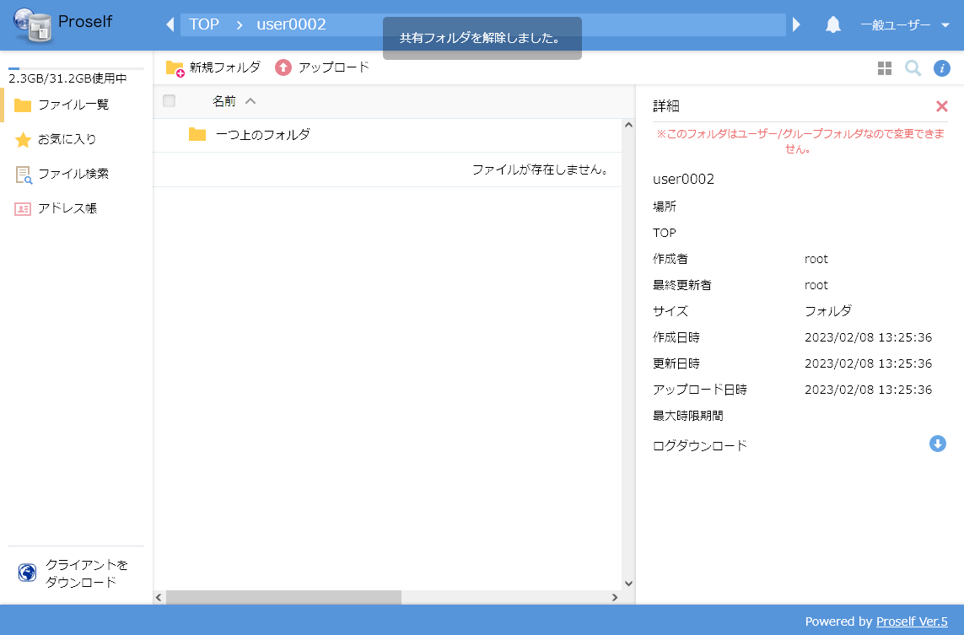
ファイル一覧

管理者の設定によっては解除完了後、「共有フォルダA」の共有元ユーザー「user0001」に対して以下のような解除メールが送信されます。
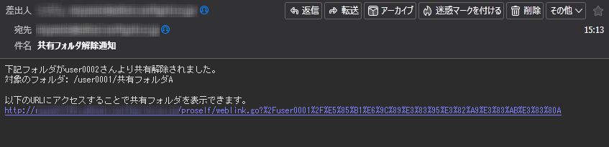
共有元ユーザーに送信される解除メール

共有先ユーザーによる共有フォルダの管理
「2.1.共有フォルダ設定」、「2.2.共有フォルダ更新」の手順で共有フォルダの設定を行うと、共有先ユーザーのユーザーフォルダ直下に共有フォルダが表示されるため、参加している共有フォルダの数が多くなると管理が煩雑になります。
このような場合、共有先ユーザーは共有整理用フォルダを作成し、その共有整理用フォルダに共有フォルダを移動することで共有フォルダの管理を行うことができます。
- Proself Ver5.60以上でご利用可能です。

次項より上記それぞれの機能について記載します。

共有整理用フォルダの作成
以下はユーザー「user0002」が、ユーザー「user0001」によって共有されている「共有フォルダA」の移動先となる共有整理用フォルダを作成する手順となります。

ユーザー「user0002」でログイン後、ファイル一覧画面から自身のユーザーフォルダをクリックします。
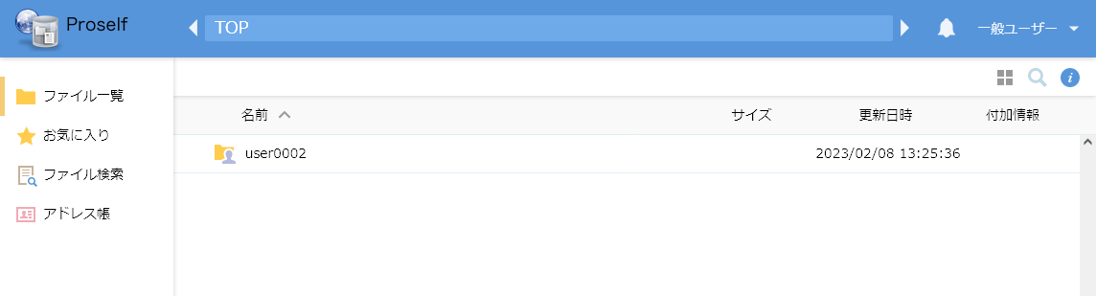
ファイル一覧

ユーザーフォルダ直下にユーザー「user0001」が設定した共有フォルダ「共有フォルダA(user0001)」が表示されます。
- 括弧内には共有元ユーザーのIDまたは名前が表示されます。
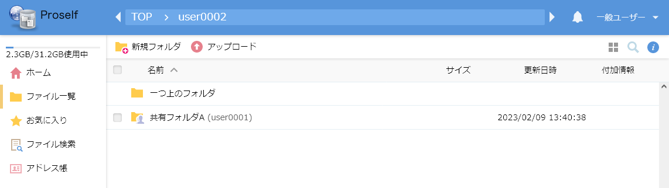
ファイル一覧

「共有フォルダA(user0001)」を選択し、画面右上の「i」ボタンをクリックして詳細画面を開き、「共有フォルダ」の右側にある星型のアイコンをクリックします。
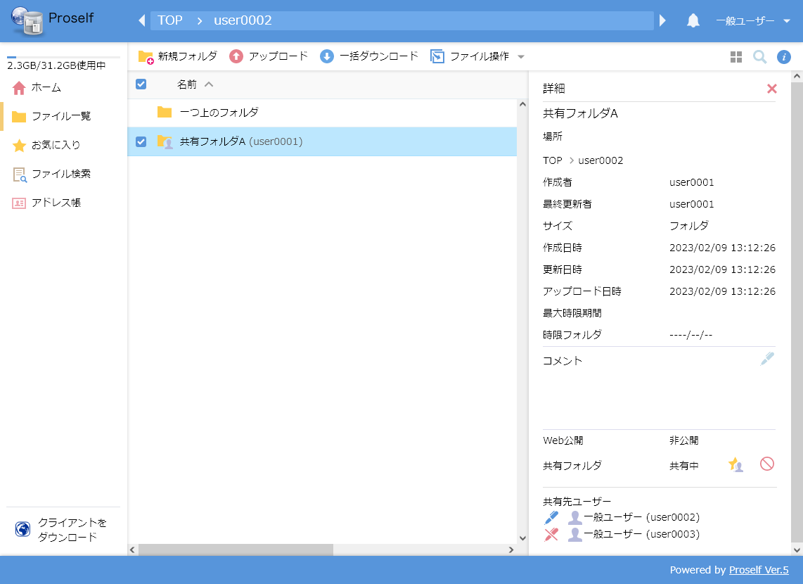
詳細画面

以下のような共有フォルダ整理画面が表示されます。共有フォルダの移動先フォルダを作成するため「フォルダ作成」をクリックします。
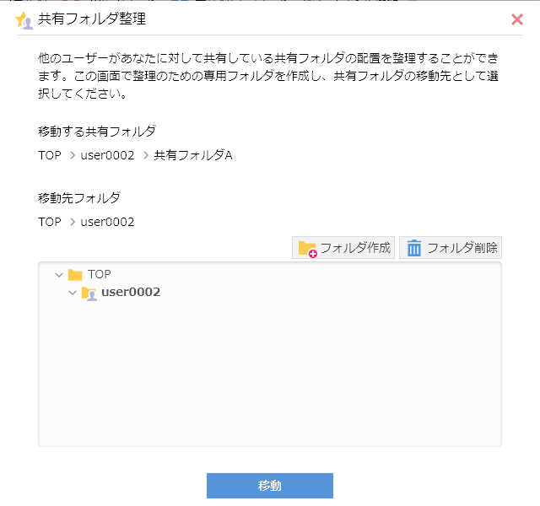
共有フォルダ整理

フォルダ作成画面にてフォルダ名を設定後「作成」をクリックすると共有フォルダ整理画面に戻り、作成したフォルダが表示されます。
- 作成した共有整理用フォルダは専用のアイコンで表示されます。
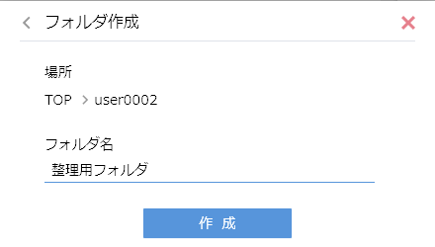
フォルダ作成
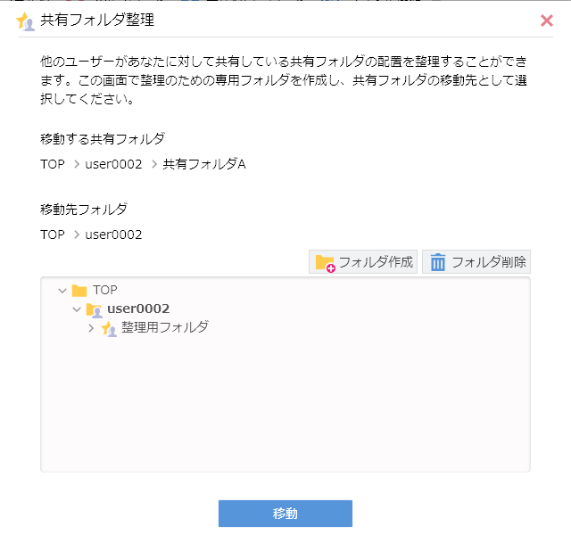
共有フォルダ整理

- 共有フォルダ整理画面を閉じた場合、ファイル一覧画面上でも専用のアイコンが付与された共有整理フォルダが作成されていることを確認できます。
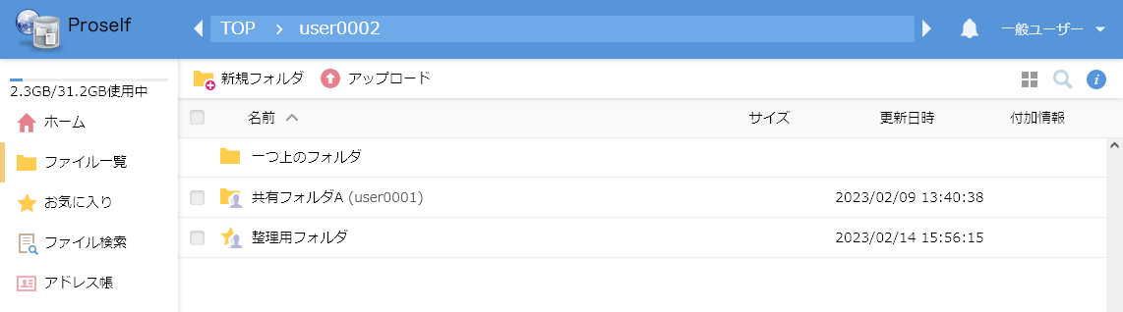
ファイル一覧

- 共有整理用フォルダはファイル一覧上からは削除を行うことはできません。共有整理用フォルダの削除を行う方法については「6.3.共有整理用フォルダの削除」をご参照ください。

共有フォルダの移動
「6.1.共有整理用フォルダの作成」で作成した共有整理用フォルダが存在する場合、共有フォルダをその共有整理用フォルダ内に移動することができます。
- 既に共有整理用フォルダに移動済みの共有フォルダに対しても同様の手順で移動することができます。

以下はユーザーフォルダ「user0002」配下にある共有フォルダ「共有フォルダA」を、同じくユーザーフォルダ「user0002」配下にある共有整理用フォルダ「整理用フォルダ」に移動する場合の手順となります。

ファイル一覧上で「共有フォルダA(user0001)」を選択し、画面右上の「i」ボタンをクリックして詳細画面を開き、「共有フォルダ」の右側にある星型のアイコンをクリックします。
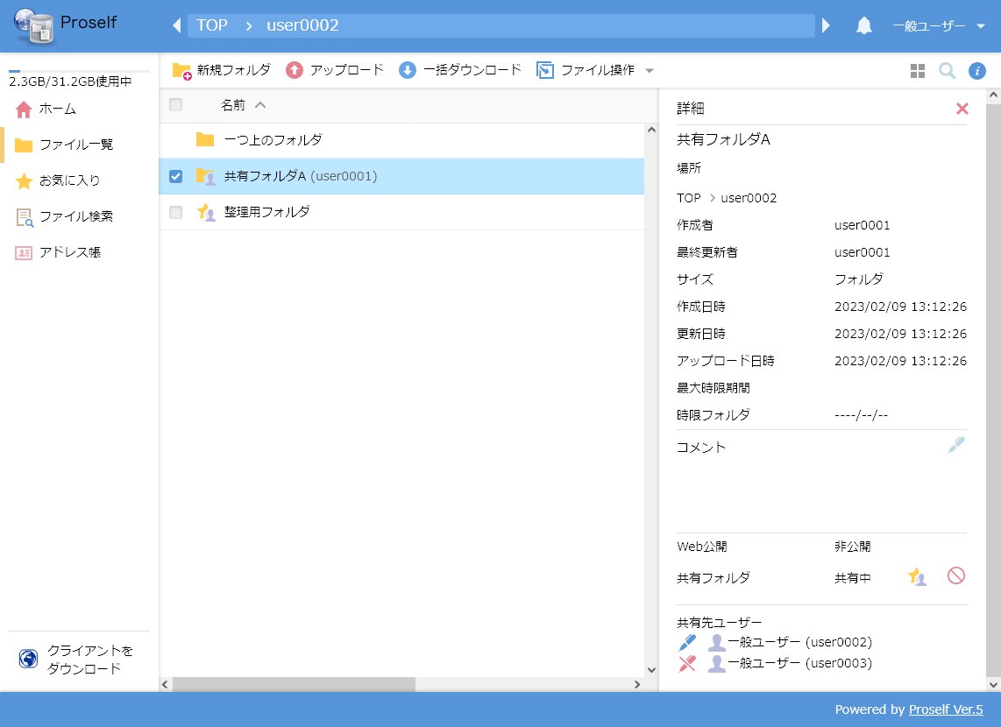
詳細画面

共有フォルダ整理画面上で作成済みの共有整理用フォルダをクリック後、移動先フォルダの表示が指定のフォルダとなっていることを確認した上で「移動」をクリックします。
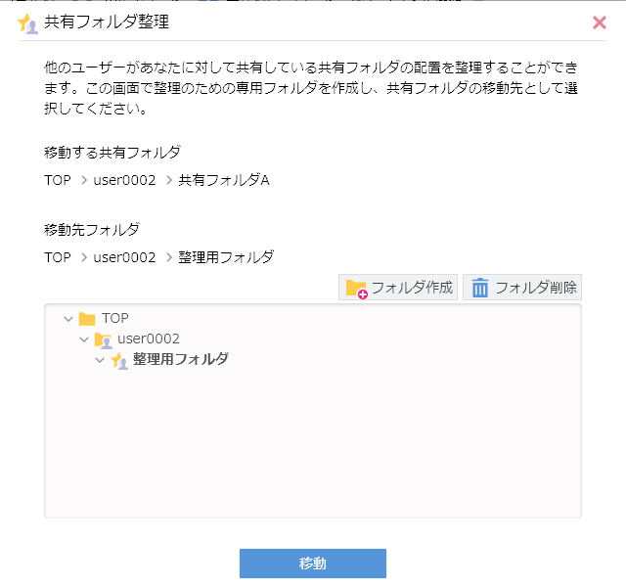
共有フォルダ整理

処理後はファイル一覧上から「共有フォルダA(user0001)」が非表示となったことを確認できますので、作成した共有整理用フォルダをクリックします。
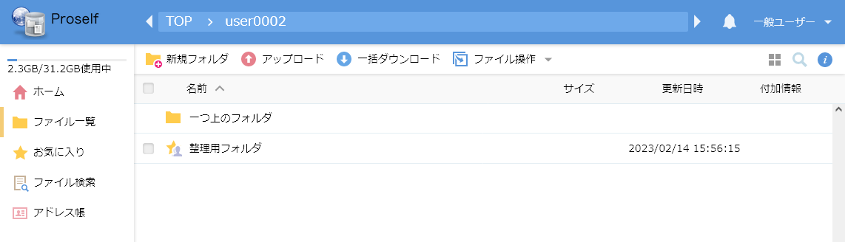
ファイル一覧

共有整理用フォルダ内に「user0001」が設定した共有フォルダ「共有フォルダA(user0001)」が表示されることを確認できます。
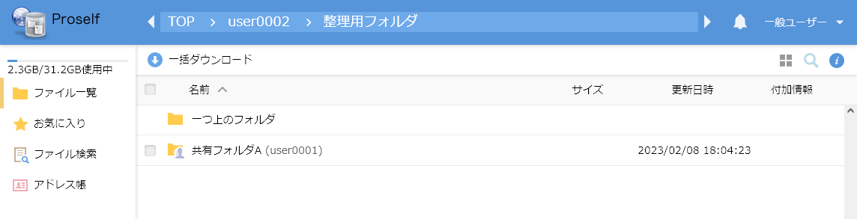
ファイル一覧

- 以下のように別階層にある共有整理用フォルダを移動先に指定することも可能です。この場合は共有フォルダ管理画面上で「サブフォルダ」-「整理用フォルダ」の順にクリック後、移動先フォルダの表示が指定のフォルダとなっていることを確認した上で「移動」をクリックします。
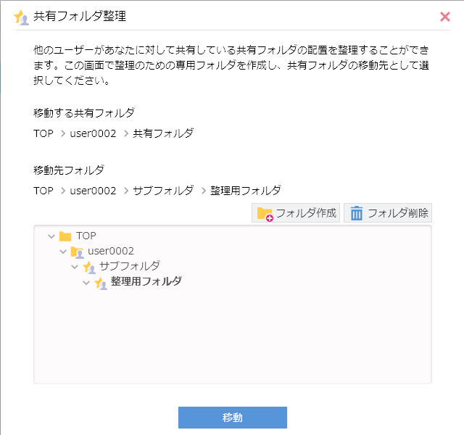
共有フォルダ整理

- 上記手順で作成した共有整理用フォルダには、さらに別の共有フォルダを移動して以下のように複数配置することも可能です。
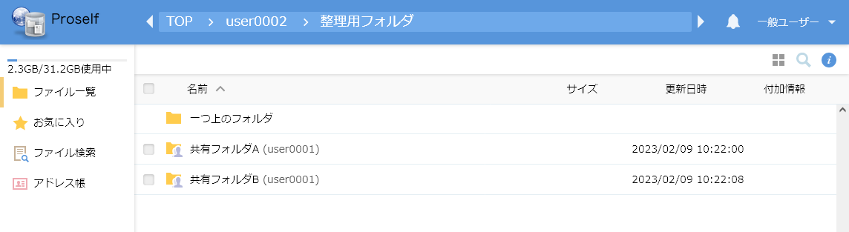
ファイル一覧

共有整理用フォルダの削除
作成した共有整理用フォルダを削除することができます。
- 削除対象とする共有整理用フォルダ内に共有フォルダが存在する場合は削除できませんのでご注意ください。

以下は作成済みの共有整理用フォルダ「整理用フォルダ」を削除する手順となります。

ファイル一覧画面上で共有フォルダが存在する共有整理用フォルダ内に移動します。
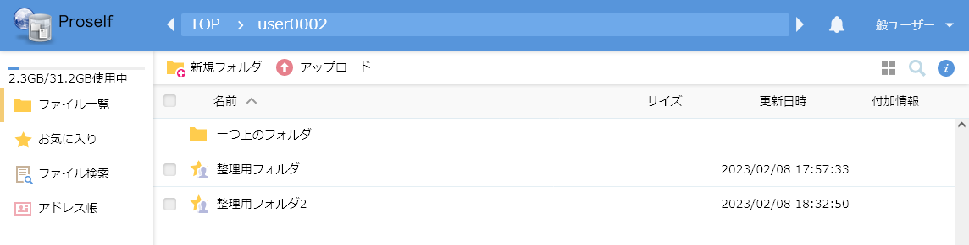
ファイル一覧

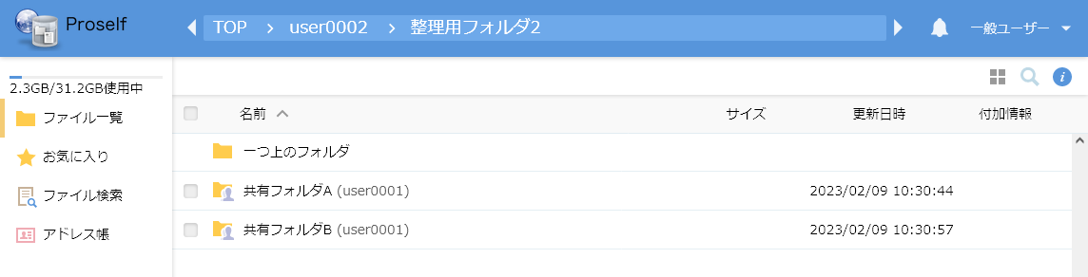
ファイル一覧

共有整理用フォルダ内にある共有フォルダ名を選択して画面右上の「i」ボタンをクリックして詳細画面を開き、「共有フォルダ」の右側にある星型のアイコンをクリックします。
- 共有フォルダが複数存在する場合は、いずれかの共有フォルダ名の詳細画面表示で問題ありません。
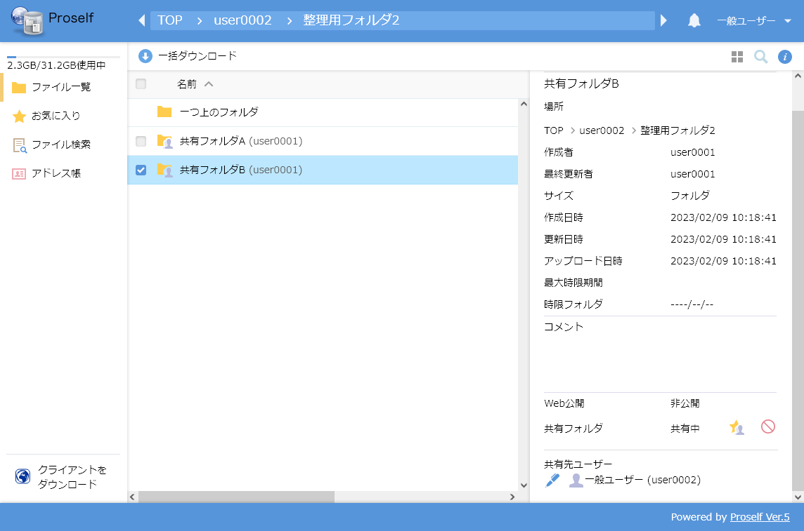
詳細画面

以下のような共有フォルダ整理画面が表示されます。初期では現在の共有整理用フォルダが選択されておりますので、上の階層にあるユーザーフォルダ(画面例の場合はuser0002)をクリックします。
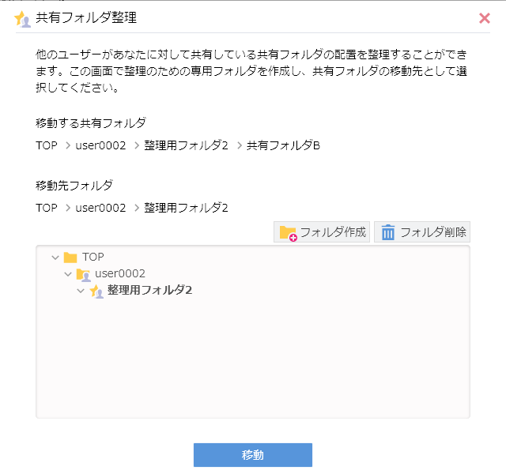
共有フォルダ整理

2つ表示された共有整理用フォルダのうち、削除対象の「整理用フォルダ」をクリックします。
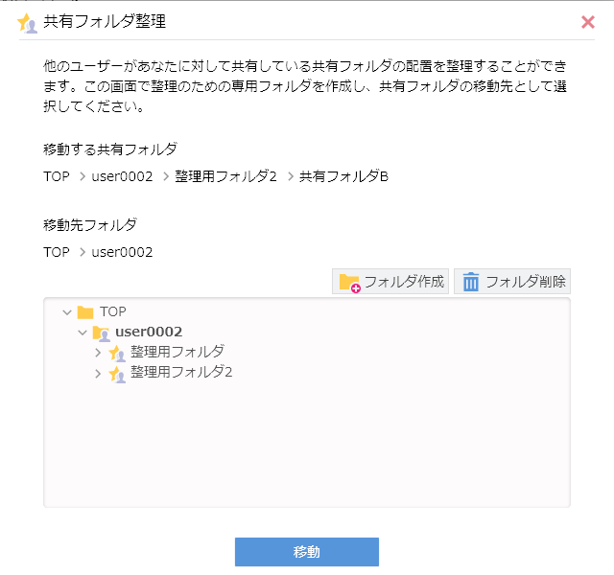
共有フォルダ整理

移動先フォルダの表示が指定のフォルダとなっていることを確認した上で「フォルダ削除」をクリックします。
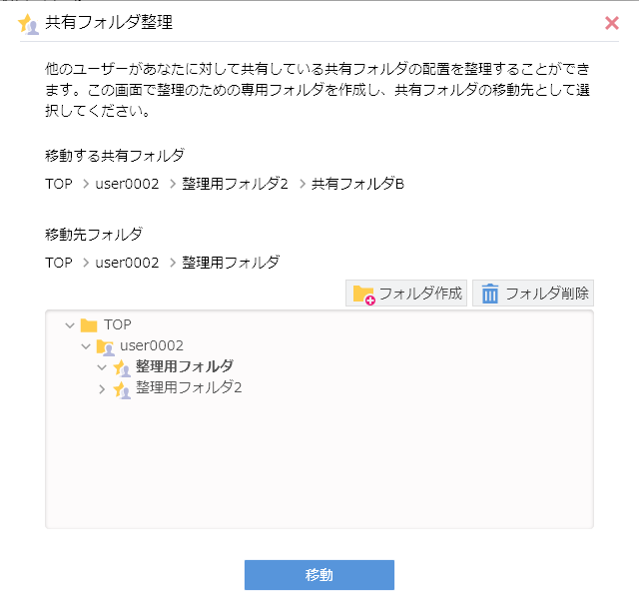
共有フォルダ整理

削除確認画面が表示されますので問題なければ「削除」をクリックします。
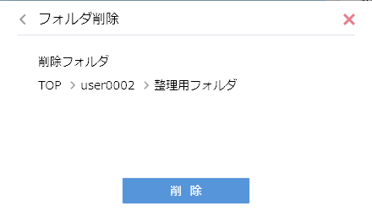
フォルダ削除の確認

共有フォルダ整理画面内から「整理用フォルダ」が消えていることを確認し、右上の「×」をクリックして画面を閉じます。
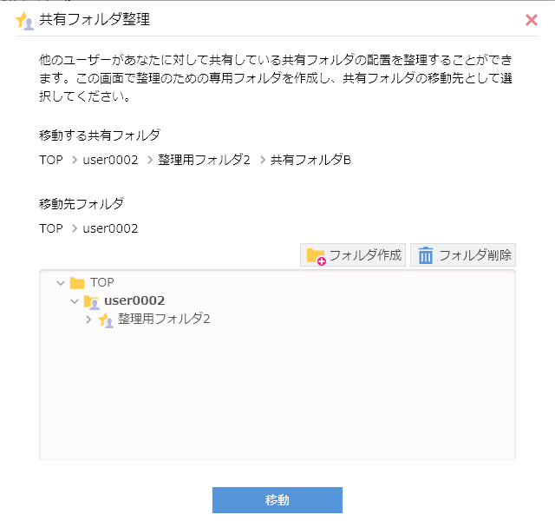
共有フォルダ整理

削除完了後のファイル一覧上でも「整理用フォルダ」が消えていることを確認することができます。

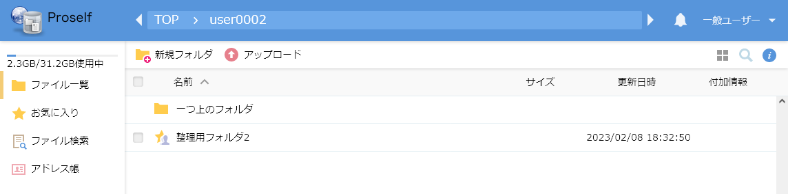
ファイル一覧

その他
本項では共有フォルダ設定に関する補足的情報を記載しておりますので以下ご参照ください。

検索してもユーザーが見つからない場合
完全一致検索の場合は、検索文字が完全に一致しないと表示されません。

共有先ユーザーの確認
管理者の設定内容によって、共有フォルダの詳細画面から共有先ユーザーを確認することができます。
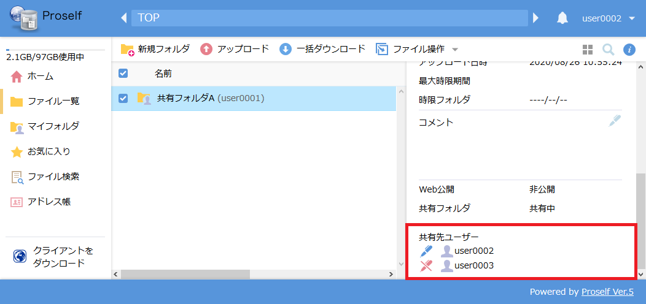
詳細画面で共有先ユーザーの表示が許可されている場合

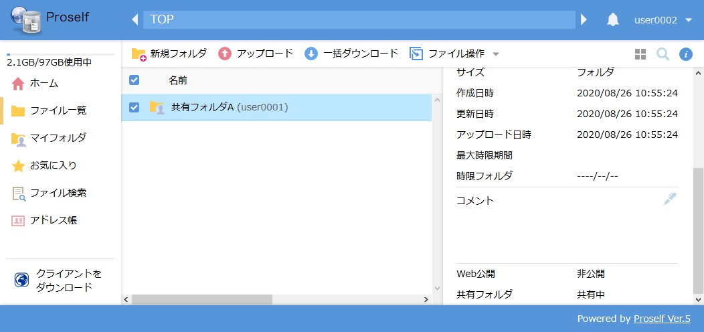
詳細画面で共有先ユーザーの表示が許可されていない場合

共有フォルダに参加可能なユーザーの範囲について
管理者の設定によって、共有フォルダに参加可能なユーザーの範囲が異なります。

- 同じプライマリグループに所属しているユーザーのみを共有フォルダに参加可能なユーザーとして設定している場合
user0001～user0003、UserA～UserDがそれぞれ異なるプライマリグループに所属している状態でuser0001が共有フォルダ設定を行いますと、UserA～UserDで検索を行っても検索結果は存在しないと表示され、「アクセス可能なユーザー」に追加することはできません。
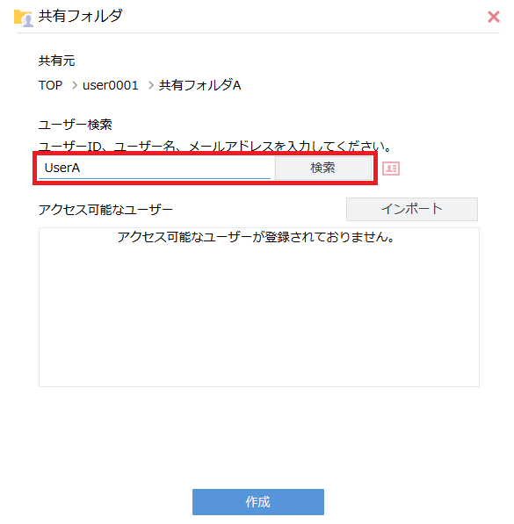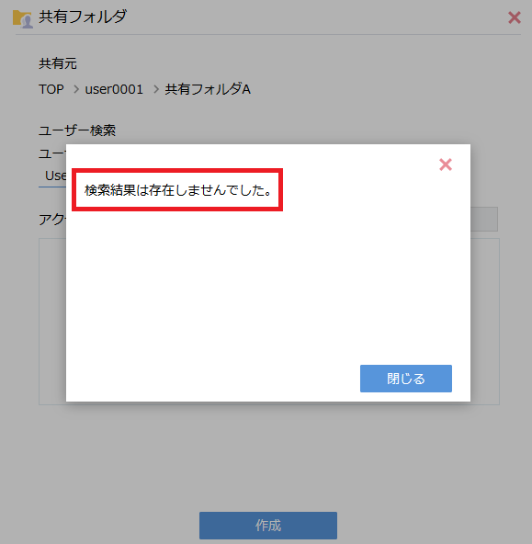

- 同じプライマリグループに所属しているユーザーのみを共有フォルダに参加可能なユーザーとして設定していない場合
ユーザーフォルダを持つ全ユーザーを「アクセス可能なユーザー」に追加することができます。
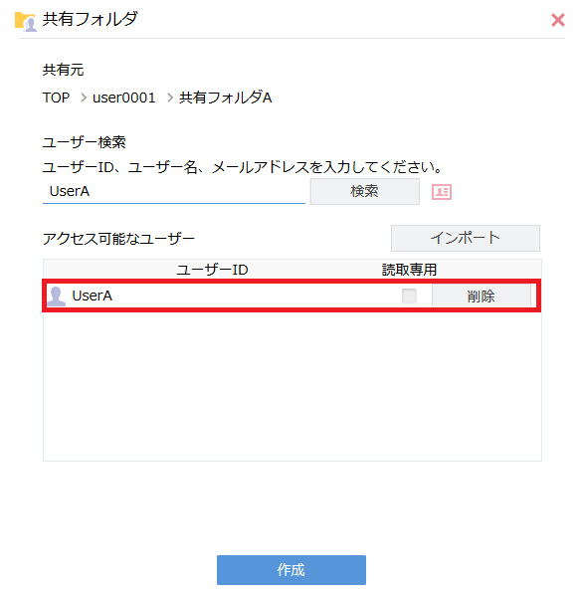

共有フォルダ内でのファイル操作について
共有元ユーザー/共有先ユーザーによって、共有フォルダ内で可能なファイル操作が異なります。
操作内容 | 共有元  ユーザー | 共有先  ユーザー
フォルダ作成 | ○ | ○(※2)
ファイルアップロード | ○ | ○(※2)
ファイルダウンロード  (一括ダウンロード含む) | ○ | ○(※3)
ファイルの移動/コピー/削除 | ○ | ○(※2)
ファイルの名前変更 | ○ | ○(※2)
ファイルの属性変更(ロック) | ○ | ×
ファイルの属性変更(読取専用) | ○(※1) | ×
ファイル、フォルダに対する  Web公開/受取フォルダ設定 | ○(※1) | ×
ファイル、フォルダに対する時限設定 | ○ | ×
ファイル詳細画面-ログダウンロードクリックからのログダウンロード | ○ | ×
共有フォルダ配下のフォルダに対する  共有フォルダ設定 | ○ | ×
※1 管理者の許可が必要です。
※2 読取専用ユーザー、閲覧専用ユーザー、共有フォルダに読取専用で参加しているユーザーの場合は実施できません。
※3 閲覧専用ユーザーの場合は実施できません。

時限設定を行った共有フォルダの自動削除について
時限設定を行ったフォルダに対して共有フォルダ設定を行った場合、管理者の設定内容によって期限を迎えると自動的に削除される場合と削除されない場合があります。

- フォルダの時限設定が強制の場合(ユーザーが時限設定を解除不可)
時限設定で指定した日付を超えると自動で共有フォルダが削除されます。

- フォルダの時限設定が強制でない場合(ユーザーが時限設定を解除可能)
時限設定で指定した日付を超えても自動で共有フォルダが削除されません。
※共有フォルダ設定を停止しない限り、自動で削除されません。

時限設定が強制か強制でないかは、管理者へ確認する方法以外にファイル一覧画面から時限設定を行っているフォルダの「詳細」のアイコンをクリックすることで可能です。
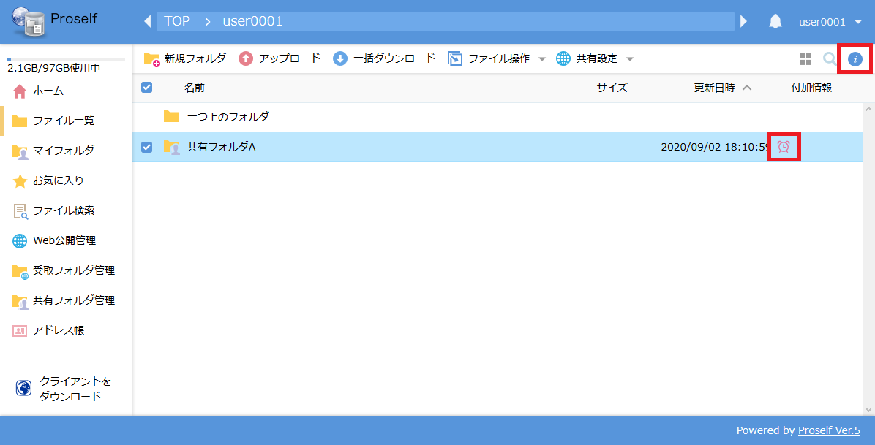
ファイル一覧

「最大時限期間」に日付が表示されている場合はフォルダに対しての時限設定が強制であり、日付が表示されていない場合はフォルダに対しての時限設定が強制ではありません。
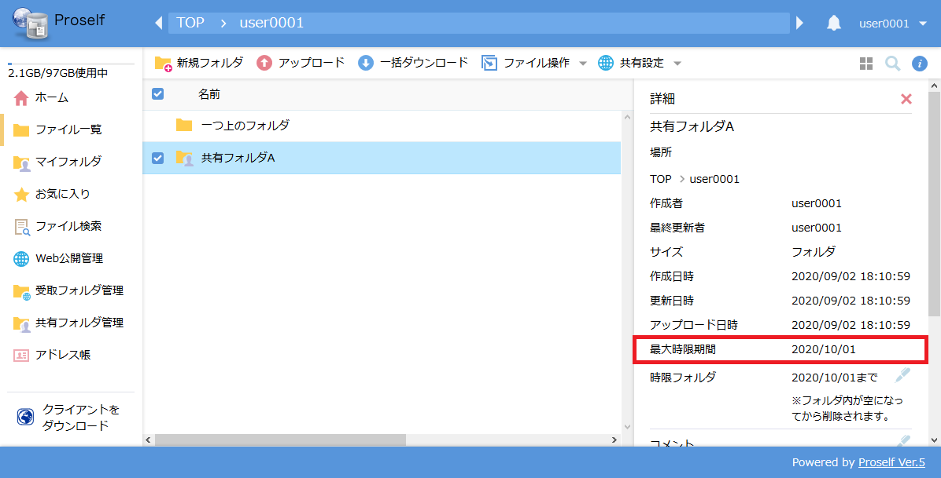
フォルダ詳細(時限設定が強制の場合)

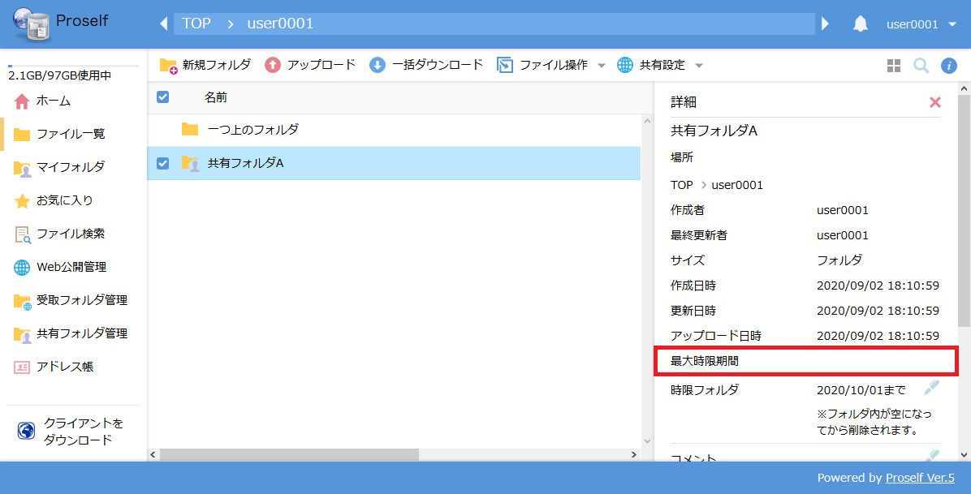
フォルダ詳細(時限設定が強制でない場合)

